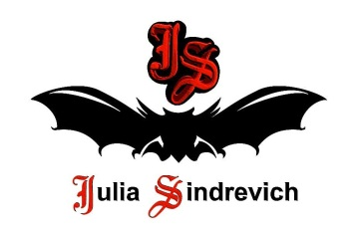
тел. (916) 544-44-44, e-mail: Juliasindrevich@yandex.ru www.juliasindrevich.ru
Прайс-листСЕРОТОНИН
артикул | наименование товара | цена, руб
 | ВЕРХ
С_014 | Вязаный блузон короткий с карманом-кенгуру, с длинными рукавами, цвет оранж/серебро (лицо – 2оранж Лилия, изнанка – 1серебро Нежность), 3 нити, р.универсальный, длина 52см, 67мерсеризованный хлопок, 19хлопок, 14вискоза. 400гр, к=9 | 5700
С_025 | Вязаный блузон-фрак с карманом-кенгуру, с длинными рукавами, цвет оранж/вишня (лицо – 2оранж Лилия, изнанка – 1вишня Нежность),3 нити, р.универсальный, длина по спинке 85см, по переду 52см, 66мерсеризованный хлопок, 16хлопок, 18вискоза. 450гр, к=9 | 6400
С_026 | Вязаный блузон-трансформер-юбка с длинными рукавами, цвет оранж/вишня (лицо – 1оранж Лилия, изнанка – 2вишня Нежность), 3 нити, р.44-50, длина 62см, 33мерсеризованный хлопок, 32хлопок, 35вискоза. 410гр, к=11  Булавкой можно приталивать, а можно наоборот создавать свободный силуэт, заколов ее наверху.  Можно носить вверх ногами – получится короткий (до талии) приталенный асимметричный джемпер.  По многочисленным просьбам повтор возможен из другой по цвету пряжи, общий тон приближен к оригиналу (лицо оранж, изнанка гвоздика) или по вашему желанию можно поэкспериментировать с диффузией цвета. | 5300

Усл.обозначения:
Возможно изготовление на заказ (сроки зависят от модели).
Имеется в наличии.
Продано.

